滨江后勤餐票打印操作说明书

目录

滨江后勤餐票打印操作说明书 1

总流程图 1

后台支付基本配置 1

后台金额配置 2

后台餐票打印的终端配置 2

餐票打印一体机的硬件安装 4

屏幕点餐软件安装配置 4

打印机的配置 7

后台开启使用终端 8

文档修订记录

|  |  |  |  |  |  |  |
| --- | --- | --- | --- | --- | --- | --- |
| **版本** | **变化状态** | **变更内容和范围** | **变更日期** | **变更人** | **批准日期** | **批准人** |
| 1.0 | A | 创建文档 | 2017-06-06 | 黄锦潮 |  |  |

# 总流程图

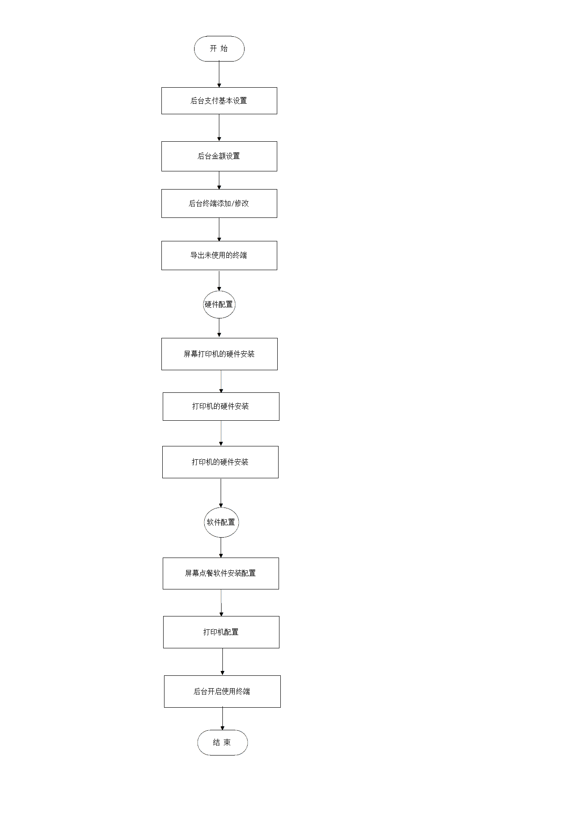

# 后台支付基本配置

由支付小组的开发人员加以配置，主要对支付接口秘钥，扫码支付接口，扫码退款接口。

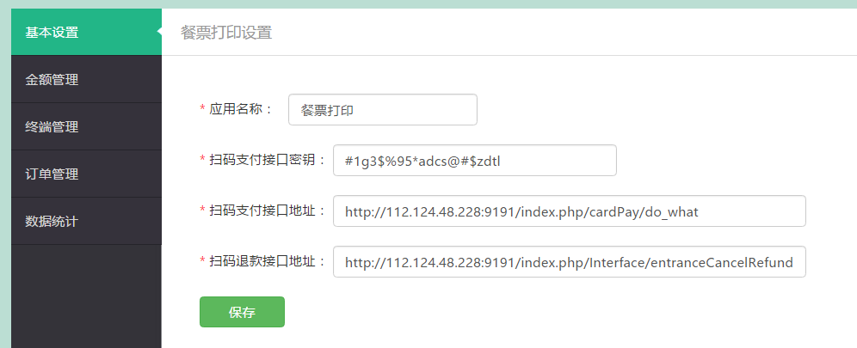

# 后台金额配置

金额的添加/修改；金额用于在屏幕终端的显示。

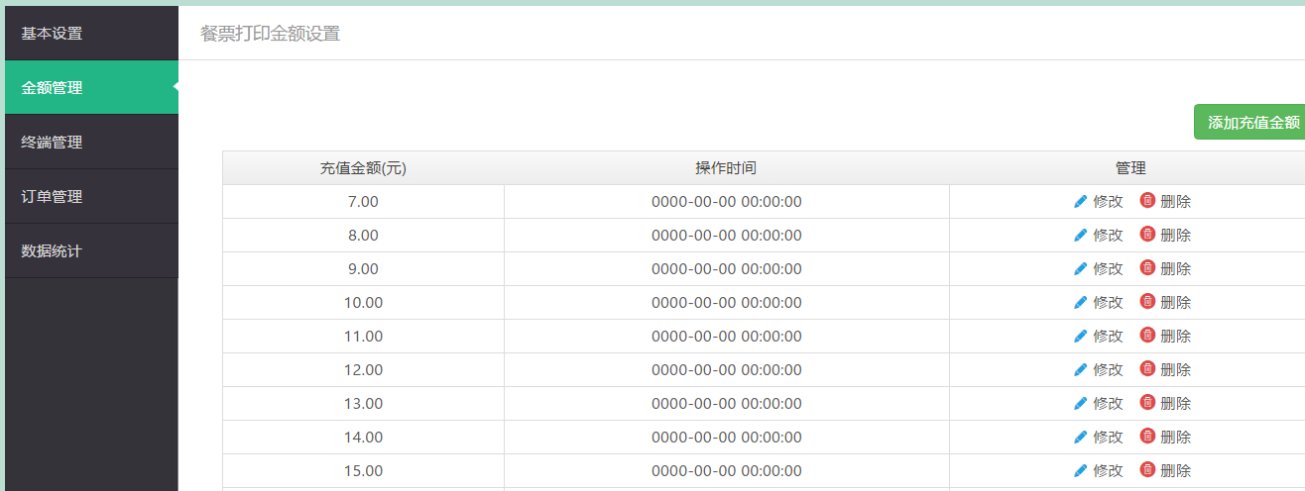

# 后台餐票打印的终端配置

##### 添加|编辑终端

终端名，网点名，终端编号，打印设备编号的设置。

注意：终端的编辑最好是在导出前，并且在使用操作之前，否则在使用操作之后就不能再修改了。

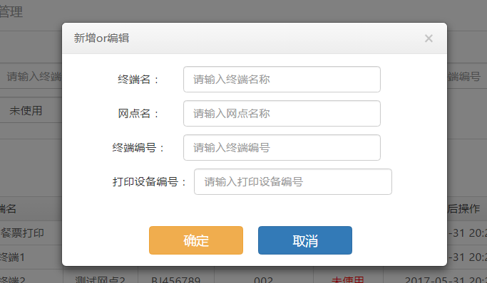

##### 导出未使用的终端

未使用的终端列表导出来之后，方便在每台设备终端来进行配置访问地址。

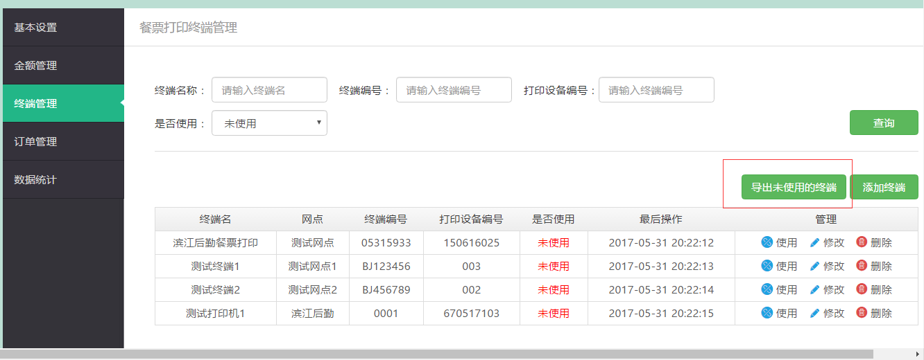

下面是导出的EXCEL格式的内容

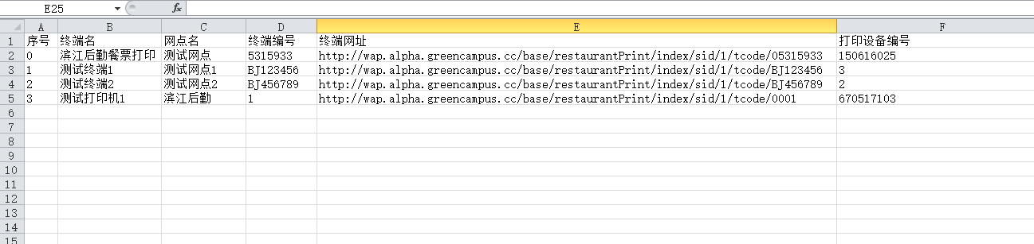

# 餐票打印一体机的硬件安装

扫码枪是USB接口，需要连接到屏幕点餐机上去。这样子软件端才能扫码支付

# 屏幕点餐软件安装配置

1. 配置扫码点餐的网址

根据从后台 导出来的未使用的终端中包含点餐网址，配置到屏幕点餐软件中，每个点餐机中的地址是唯一的，不能和其他点餐机有重复，配置位于\QR_Code\release\setting.json文件，如图所示：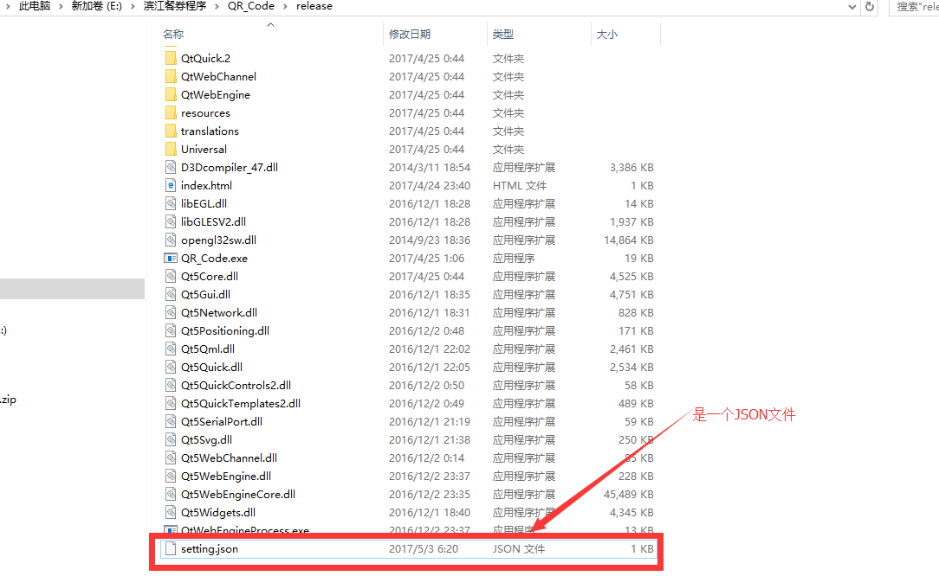

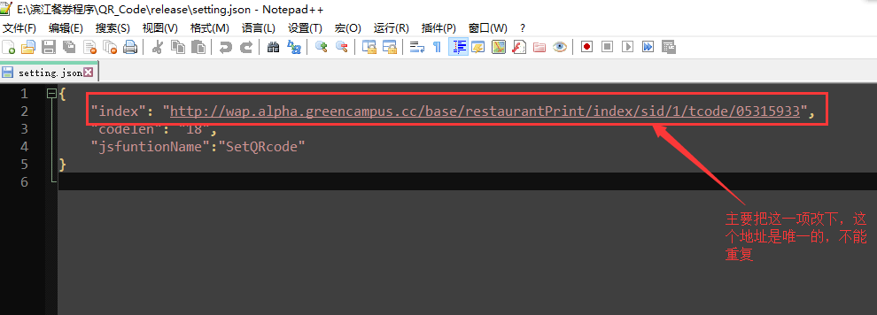

1. 屏幕点餐的桌面执行软件是\QR_Code\release\QR_Code.exe如图所示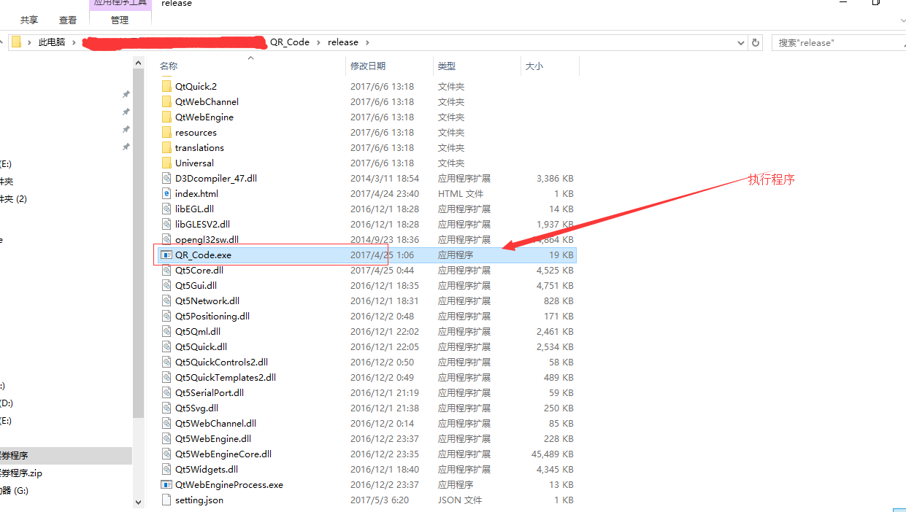
2. 在打开软件之前需要先安装两个补丁，vc_redist.x64.exe和vc_redist.x86.exe文件。不然就启动不了QR_Code.exe程序：

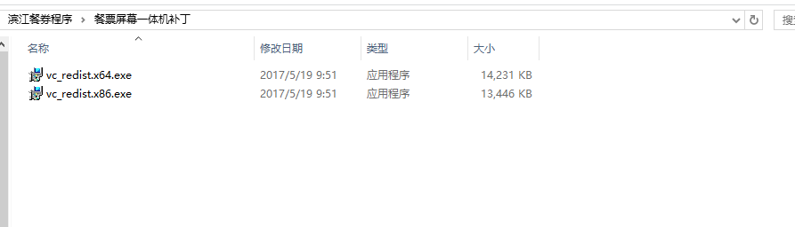

1. 在打开软件QR_Code.exe之后会自动加载页面，如图所示，用户就可以在这个界面来进行点餐。

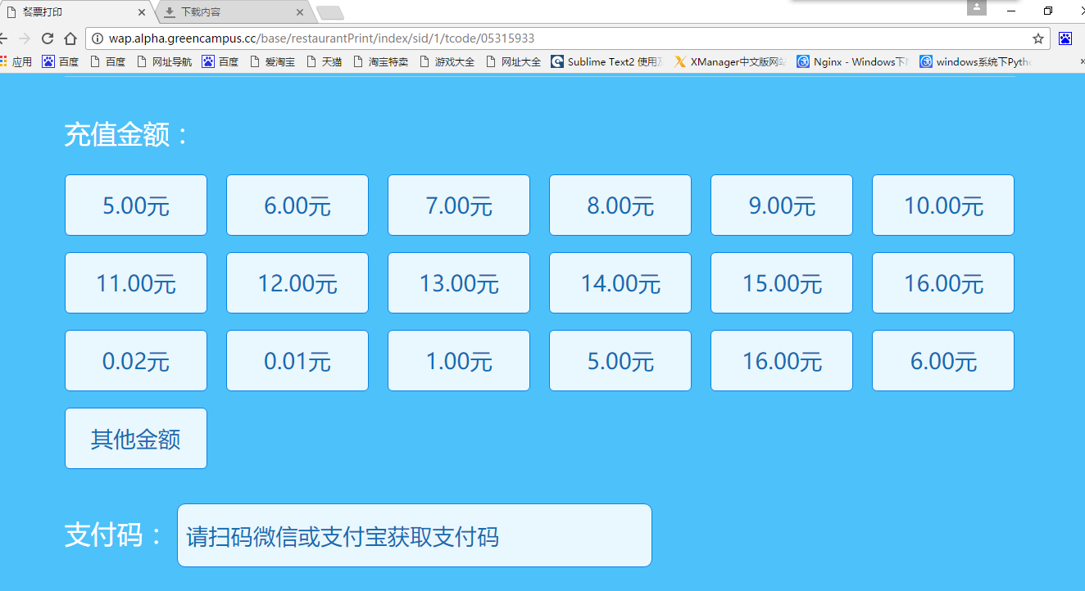

开机要做到自动启动，需要在系统里面进行设置：

1. 从运行中输入shell:startup

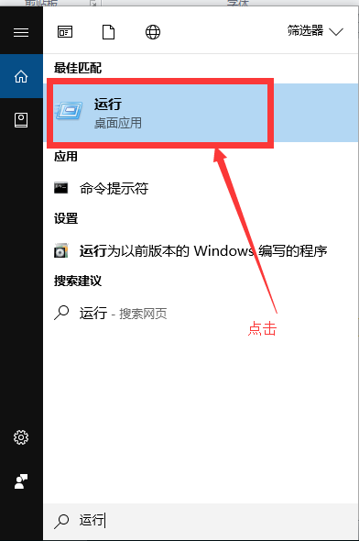

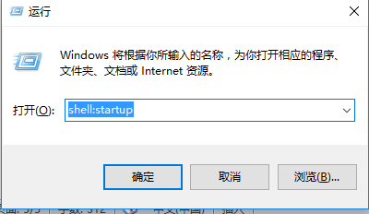

1. 将QR_Code.exe快捷方式放入到自启动文件夹中

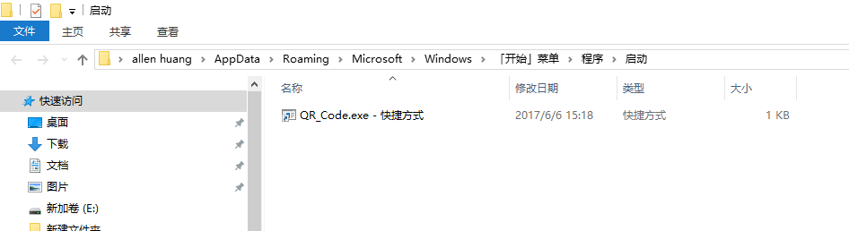

# 打印机的配置

1. 打开wifi打印机的软件

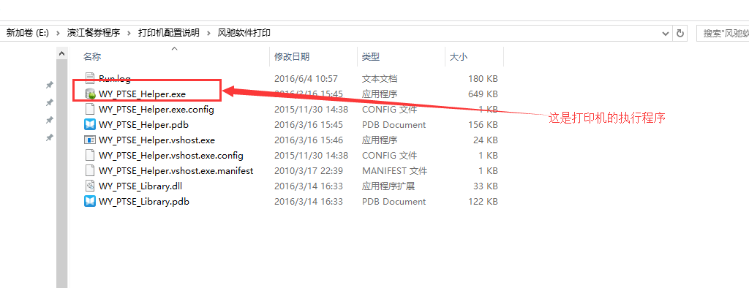

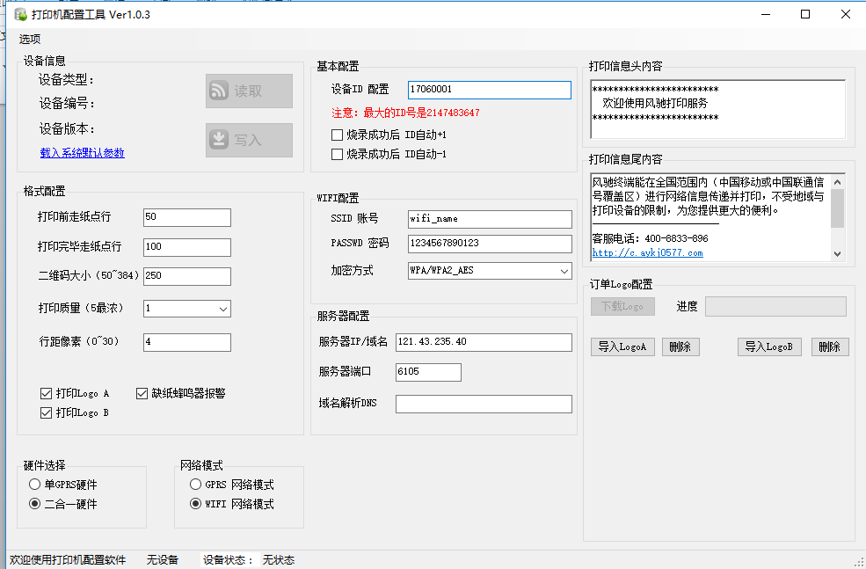

打开之后的配置可以参考如下文档

<http://www.aykj0577.com/wp-content/uploads/2015/01/2015010802.pdf>

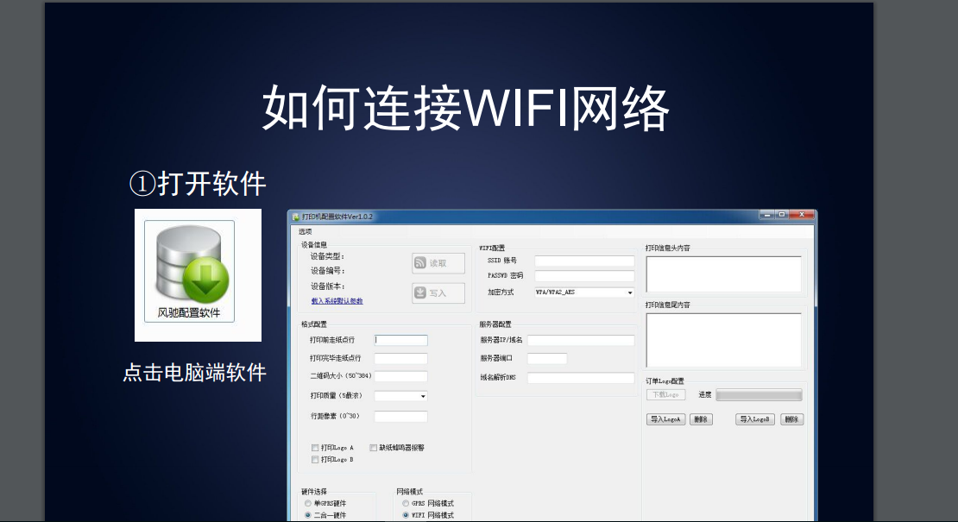

有的打印机如果不设备ID不能获取，可以在基本配置项来修改

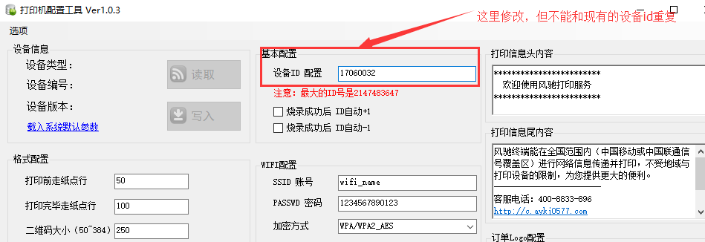

# 后台开启使用终端

在屏幕机配置就绪后，就在后台点击立即是使用才能来进行正常支付，否则就不能完成支付

的。同时立即使用后，后台就不能再进行信息修改，这么做主要是为了安全。

